细胞的增殖
一．细胞不能无限长大的原因
(1)细胞体积越大，其相对表面积越小，细胞的物质运输的效率就越低，因而限制了细胞的长大。
(2)细胞核是细胞的控制中心，它不会随细胞体积的扩大而增加。
二．细胞增殖过程和方式
1.细胞增殖过程：包括物质准备和细胞分裂整个连续的过程。
2.方式：
真核细胞：无丝分裂（蛙的红细胞）、有丝分裂（产生体细胞）和减数分裂（有性生殖过程中产生成熟生殖细胞，即配子）。
原核细胞：二分裂。（无性繁殖）
3.不管哪种细胞分裂方式，都有间期的DNA复制。蛙体内同时存在三种方式的细胞分裂。
三．细胞增殖的周期性
1.细胞周期
①条件：连续分裂的细胞。
②组成：细胞周期＝分裂间期＋分裂期（一定从间期开始，间期时间更长）。
③意义：是生物体生长、发育、繁殖、遗传的基础。
2．细胞周期的表示方法
方法名称 | 表示方法 | 用字母表示细胞周期
扇形图 | 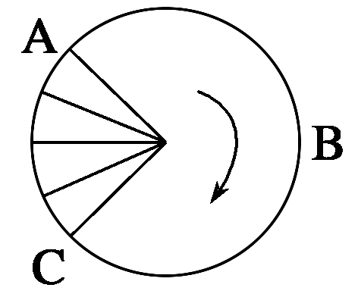 | A→B→C→A为一个细胞周期。A→B→C为间期，C→A为分裂期
直线图 | 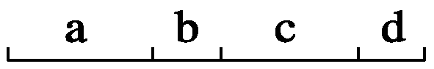 | a＋b或c＋d为一个细胞周期。其中ac为间期，bd为分裂期
坐标图 | 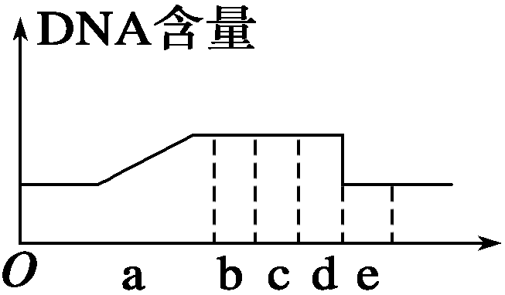 | a＋b＋c＋d＋e为一个细胞周期，a为间期，b→e为分裂期
柱形图 | 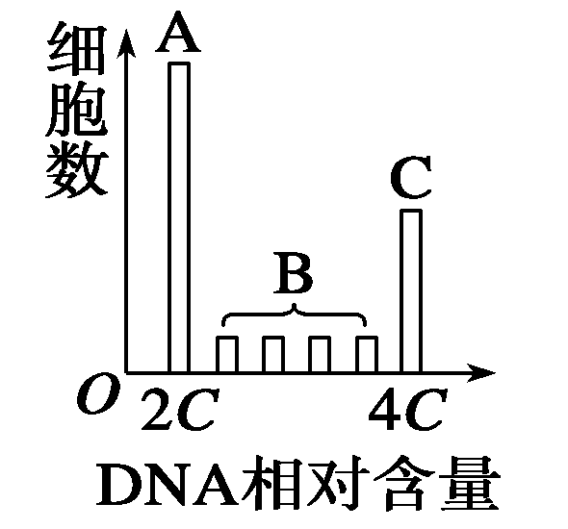 | A组细胞处于间期DNA复制前的G1期。B组细胞处于分裂间期，正在进行DNA复制，C组细胞处于分裂期
3.关于细胞周期的注意
(1)组成生物体的细胞并不是说细胞越小越好，细胞体积的最小限度是由完成细胞功能所必需的基本结构和物质所需空间决定的。
(2)不是所有的细胞都有细胞周期：①只有连续分裂的细胞才有细胞周期，如植物形成层细胞、根尖茎尖分生区细胞、动物皮肤生发层细胞。②高度分化的细胞失去分裂能力，没有细胞周期，如神经细胞、表皮细胞等。③减数分裂没有细胞周期
(3)秋水仙素(或低温)作用于细胞分裂前期，抑制纺锤体的形成，导致染色体数目加倍；抗癌药物一般抑制癌细胞的DNA复制，即作用于细胞分裂的间期，细胞停留在间期。
(4)在受到抗原刺激后，B细胞和记忆细胞迅速增殖，细胞周期变短。
无丝分裂
1.无丝分裂的过程、特点、实例
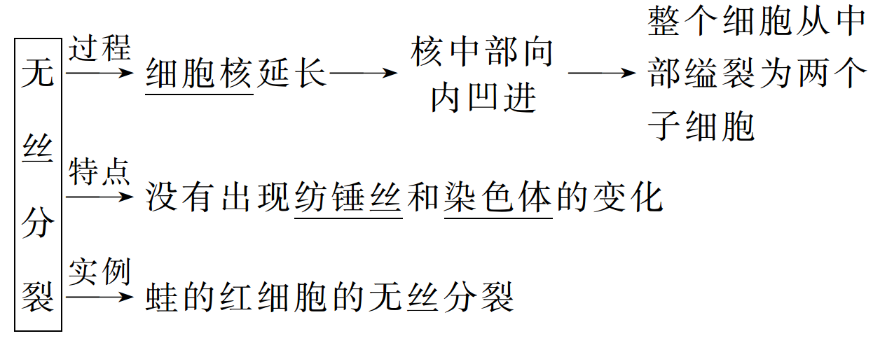
2.无丝分裂注意
①无丝分裂有遗传物质的复制，但不能保证遗传物质均分。
②无丝分裂是因为没有出现染色体和纺锤丝的变化。
③无丝分裂是真核生物快速形成体细胞的方式。原核细胞的分裂也没有纺锤丝和染色体的形成，但也不能叫无丝分裂，而是二分裂。

有丝分裂
一．有丝分裂过程图像和特点——以高等植物细胞为例
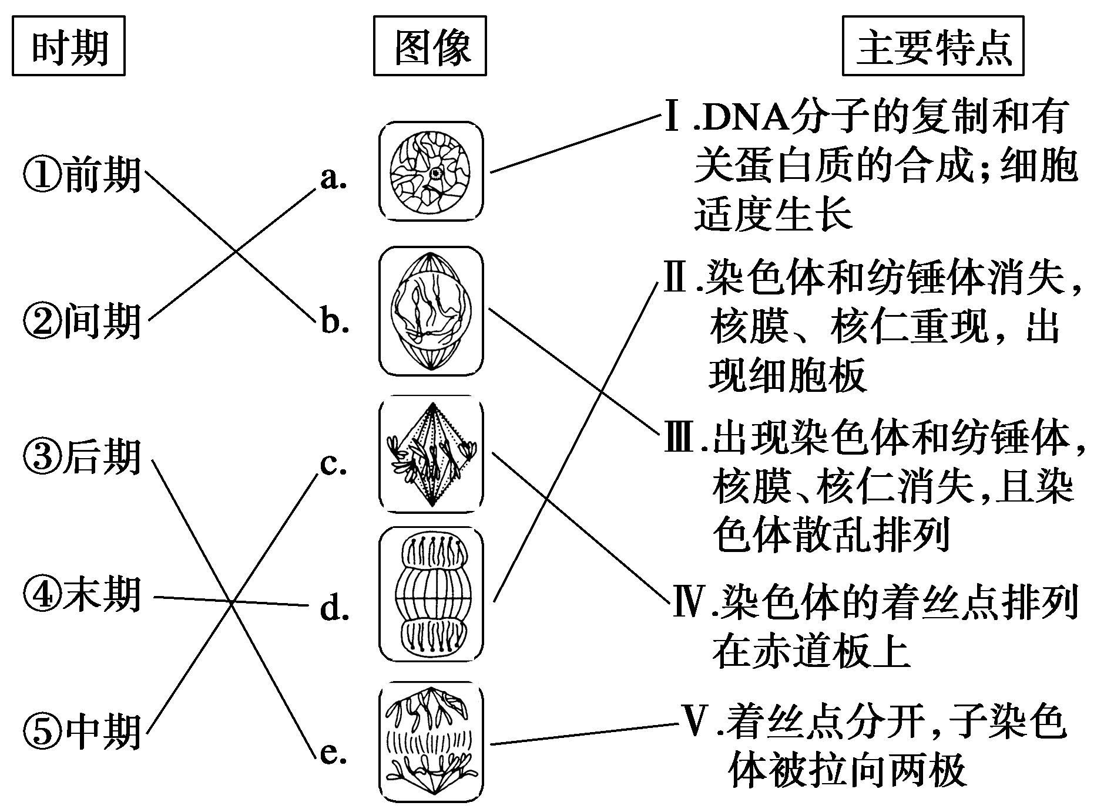
注意：①染色体条数判定：染色体条数＝着丝点个数。
②单体的界定：染色单体产生于染色体DNA复制后，消失于着丝点分裂后。
③染色体、染色单体及DNA三者之间的数量关系：
当有染色单体存在时，染色体∶染色单体∶DNA＝1∶2∶2。
当无染色单体存在时，染色体∶DNA＝1∶1。
④细胞板与赤道板
赤道板是细胞中央与纺锤体的中轴垂直的一个平面，只表示一个位置，不是真实存在的结构，在显微镜下观察不到。
细胞板是植物细胞有丝分裂末期，在赤道板位置通过高尔基体形成的一种结构，它向四周扩展形成新的细胞壁，显微镜下能观察到该结构。
⑤染色体与染色质关系：同样的物质在细胞不同分裂时期的两种存在状态。
⑥选择中期观察和计数染色体的原因是：染色体已高度螺旋化，形态稳定，数目清晰
二．动物植物细胞有丝分裂过程的区别：
①前期形成纺锤体的方式不同：动物细胞和低等植物细胞由间期复制的中心体在前期移向两级后，发出星射线形成纺锤体；高等植物细胞由细胞两级直接发出纺锤丝形成纺锤体。
②末期细胞一分为二的方式不同：动物细胞的细胞膜从中部凹陷，把细胞缢裂成两部分；植物细胞在赤道板位置形成细胞板，往外延伸成细胞壁把细胞分裂为两部分。
三．有丝分裂的变化归纳总结
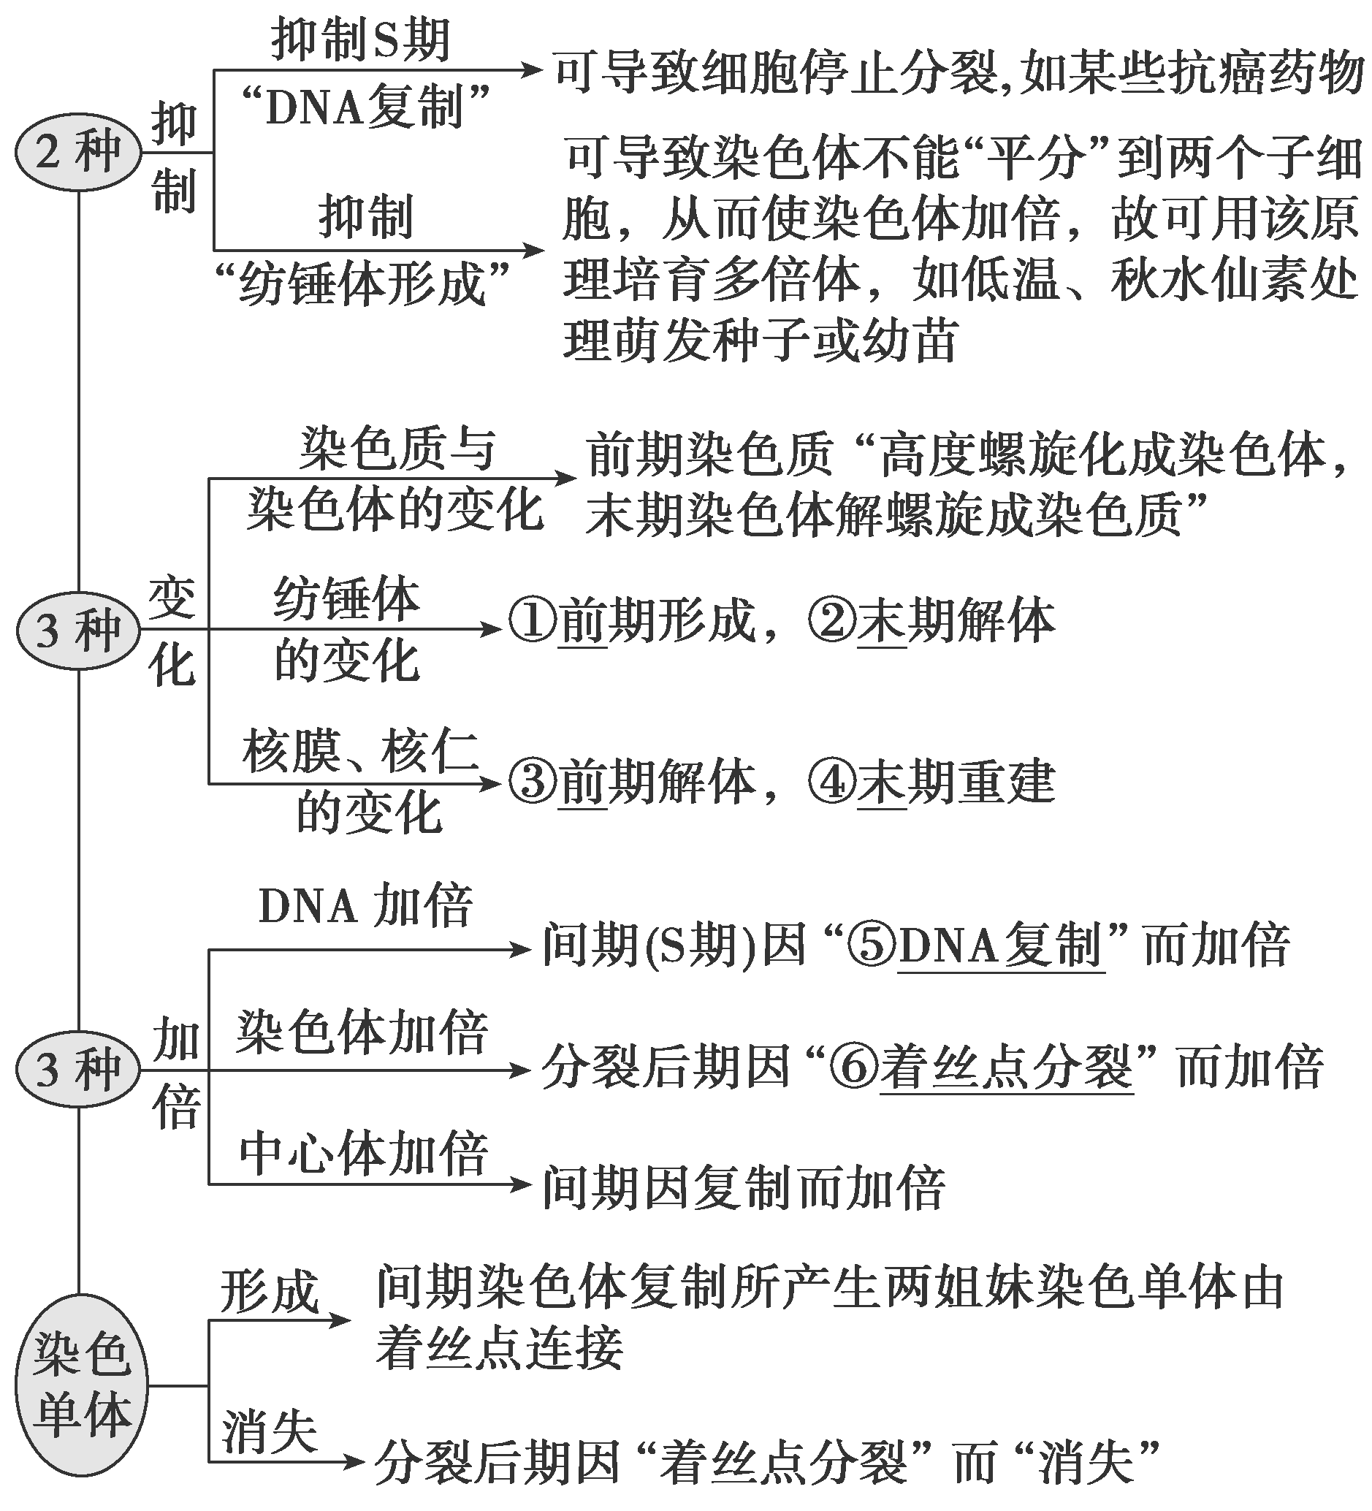
四.有丝分裂时细胞中中DNA、染色体、染色单体及每条染色体上DNA含量变化曲线（以二倍体生物为例）
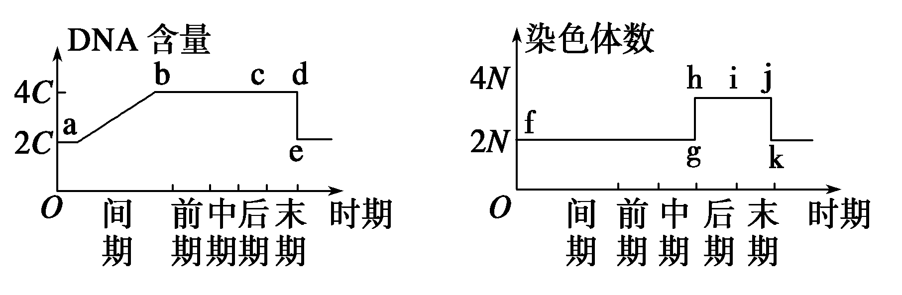
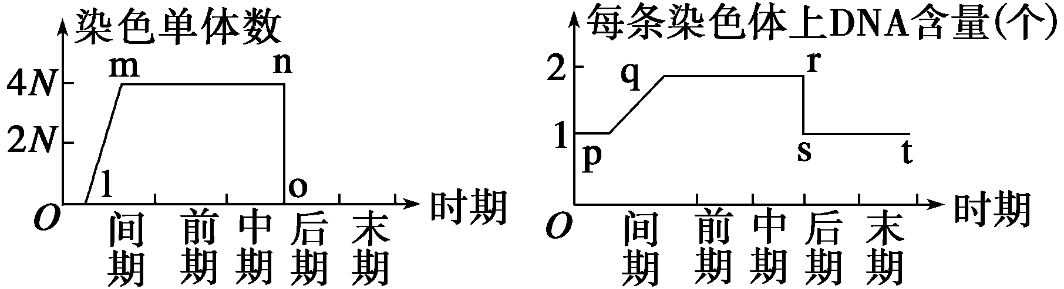
(1)a→b、l→m、p→q形成原因是：DNA分子复制。
(2)g→h、n→o、r→s形成原因是：着丝点分裂，姐妹染色单体分开，形成子染色体。
(3)d→e、j→k形成原因是：细胞一分为二，每个细胞中含量减半
(4)图1和图4 变化很相似，但纵坐标含义不同，图1为细胞中 DNA含量变化，图4为每条染色体DNA含量变化，减半时期不同。
(5)染色单体在细胞周期中的起点为0，终点也为0。
五．有丝分裂的意义
亲代细胞的染色体经过复制后，精确地平均分配到两个子细胞中，保持了细胞的亲子代之间遗传性状的稳定性。
六．与有丝分裂相关细胞结构
细胞结构 | 细胞类型 | 生理作用
核糖体 | 动、植物 | 合成各种蛋白质(如组成染色体的蛋白质)
中心体 | 动物、低等植物 | 在细胞分裂前期发出星射线形成纺锤体
高尔基体 | 植物 | 在细胞分裂末期，参与细胞壁的形成
核膜、核仁 | 动、植物 | 分裂前期消失，末期重新形成（为染色体的移动与均等分配让出空间）
纺锤体 | 动、植物 | 分裂前期形成，末期消失(牵引染色体的移动)。
细胞板 | 植物 | 在细胞分裂末期出现在细胞中央，向四周扩展形成新的细胞壁

减数分裂和受精作用
一．减数分裂的概念
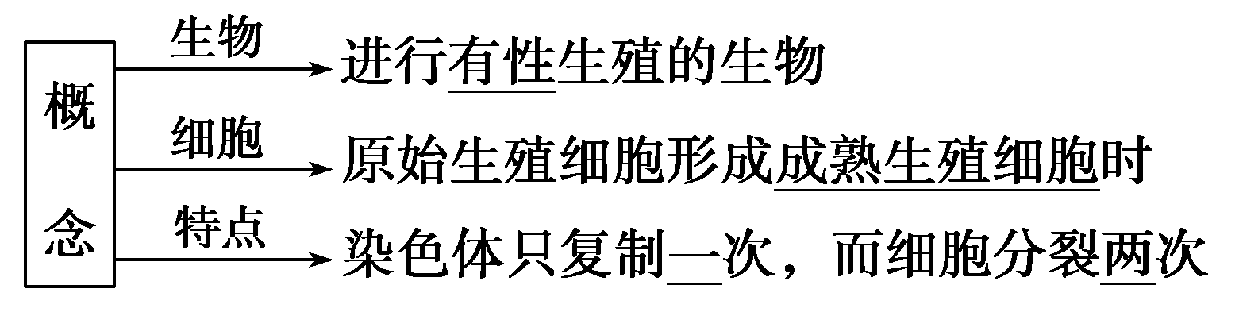
二．减数分裂中的三组概念辨析
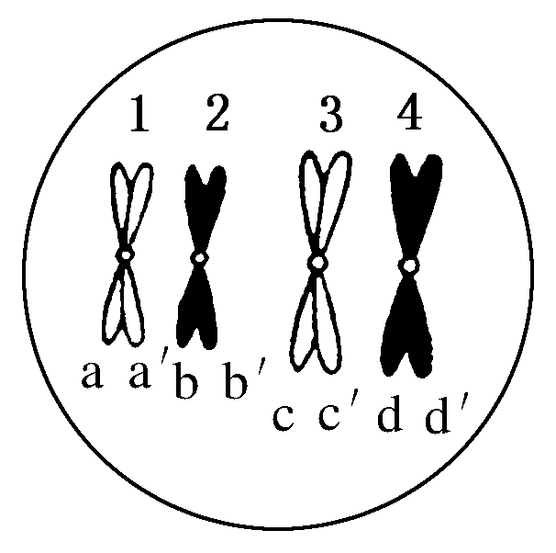
1.同源染色体和非同源染色体，染色体组
①同源染色体：减数分裂中配对的两条染色体，形态、大小一般都相同，一条来自父方，一条来自母方。（如图中的1和2为一对同源染色体，3和4是另一对同源染色体）。
②非同源染色体：形态、大小各不相同，且在减数分裂过程中不配对的染色体。（如图中的1和3、1和4、2和3、2和4分别是非同源染色体）。
③染色体组：细胞中的一组非同源染色体，在形态和功能上各不相同，携带着控制生物生长发育的全部遗传信息。（二倍体配子中的染色体即为一组染色体，上图中13或14或23,或24为一组，细胞中有两组染色体）
2.姐妹染色单体和非姐妹染色单体
①姐妹染色单体：同一着丝点连着的两条染色单体。（如上图中的a和a′、b和b′、c和c′、d和d′）。
②非姐妹染色单体：不同着丝点连接着的两条染色单体。（如上图中的a和b(b′)、a′和b(b′)等）。
3.联会和四分体
①联会:减数第一次分裂过程中(前期)同源染色体两两配对的现象。
②四分体：联会后的每对同源染色体含有四条染色单体，叫作四分体。(图中含有两个四分体，即四分体的个数等于减数分裂中配对的同源染色体对数.一个四分体含有1对同源染色体，含有2条染色体，含有4条染色单体，含有4个DNA分子，含有8条脱氧核苷酸链)。

4.基因重组、自由组合、交叉互换
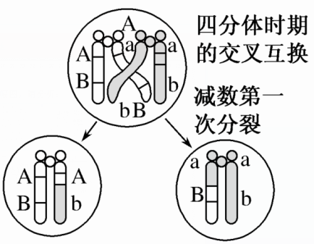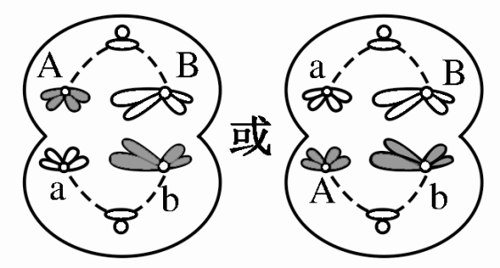
图甲 图乙

基因重组：生物体进行有性生殖（减数分裂）的过程中，控制不同性状的基因重新组合。（包括了自由组合、交叉互换、基因工程三种方式的基因重组）
交叉互换：同源染色体的非姐妹染色单体在联会过程中互换部分片段。（导致同源染色体上的等位基因互换后非等位基因发生重新组合，如图甲中B和b的片段互换后，Ab,aB重新组合到一起，分别进入不同配子）。
自由组合：减数第一次分裂后期，同源染色体分离的同时，非同源染色体自由组合。【导致同源染色体上的等位基因分离（分离定律实质）的同时，非同源染色体上的非等位基因自由组合（自由组合定律实质）】。如图乙A与a，B与b分离的同时，AB，ab组合或aB，Ab组合后分别进入不同的配子中。

三．减数分裂的过程及各时期特点(以精细胞形成过程为例)
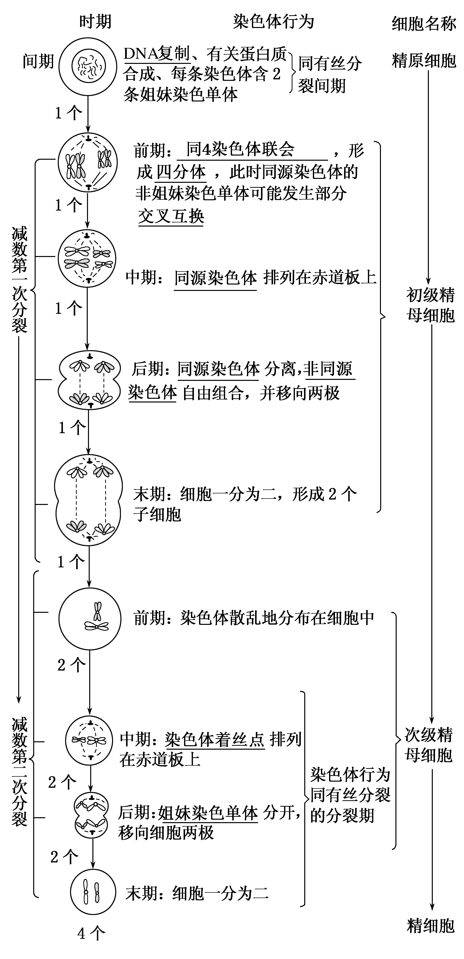

四．精子和卵细胞形成过程的区别（注意以此判断细胞名称和生物性别）
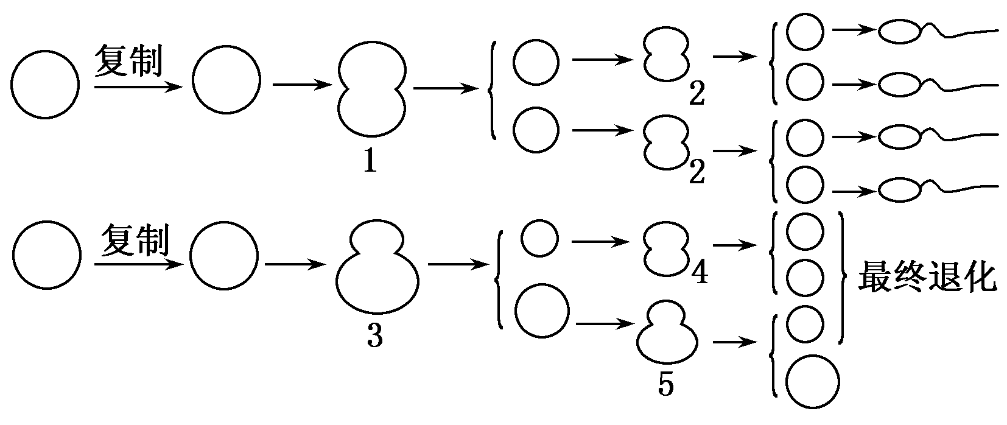
注：图中1细胞称为初级精母细胞；2称为次级精母细胞、3细胞称为初级卵母细胞、4细胞称为（第一）极体； 5细胞称为次级卵母细胞

1.产生配子的数量不同：
1个精原细胞经过减数分裂产生四个精子；1个卵原细胞经过减数分裂产生1个卵细胞，三个极体，极体最终退化消失
2.分裂过程中细胞质的分配方式不同
初级卵母细胞和次级卵母细胞在分裂时的细胞质不均等分配，初级精母细胞、次级精母细胞和（第一）极体在分裂时细胞质均等分裂
3.变形过程差异：
卵细胞形成中不经历变形过程，精子形成过程要经历变形。
判断：若某细胞为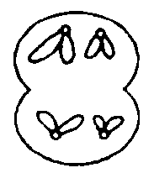，则该细胞为次级精母细胞或第一极体； 若某细胞为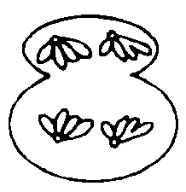，则该细胞为初级卵母细胞。
五．减数分裂中产生的配子种类问题
1.一个精原细胞经减数分裂形成4个配子，不考虑交叉互换的情况下，由于自由组合产生4个2种配子。
2.一个卵原细胞不考虑交叉互换的情况下，经减数分裂形成1个配子，故只有1种配子。
3.一个含N对(2n条)染色体的二倍体生物，不考虑性原细胞减数分裂中的交叉互换，但由于不同性原细胞减数分裂中自由组合方式不同，减数分裂产生的配子种类数可为2^{N}种（配子中可能含性原细胞每对染色体中任意一条，雌性可产生2^{N}种卵细胞，雄性可产生2^{N}种精子，雌雄同体则精卵各产生2^{N}种）。
六.减数第一次分裂与减数第二次分裂的比较
名称  项目 | 减数第一次分裂 | 减数第二次分裂
DNA | 复制 | 不复制
着丝点 | 不分裂 | 分裂
染色体 | 2n→n，减半 | n→2n→n，不减半
DNA数目 | 4n→2n，减半 | 2n→n，减半
染色体主  要行为 | 同源染色体  联会、分离 | 染色单体分开
同源染色体 | 有 | 无
七．减数分裂过程中染色体、DNA和染色单体数量变化（以二倍体生物为例子）
1.曲线图
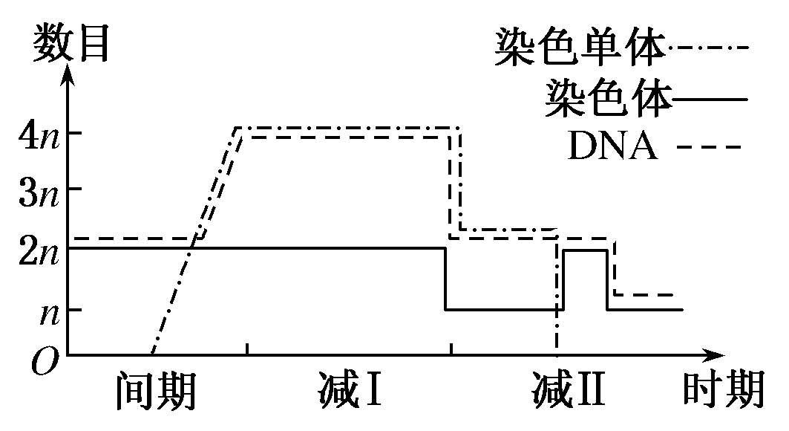
(1)DNA数目变化
①减数第一次分裂前的间期，因DNA因复制而加倍。
②减数第一次分裂结束，因同源染色体分离到两个细胞中而使一个细胞中DNA减半。
③减数第二次分裂结束，因着丝点分裂姐妹染色单体分开，平分到两个子细胞中，一个细胞中DNA数目再减半。
(2)染色体数目变化
①染色体数目减半发生在减Ⅰ末期结束时，是由于同源染色体分开，平均进入两个子细胞造成的，减数第二次分裂时染色体数因着丝点分裂而使细胞内染色体数目暂时加倍，随后又分配到两个子细胞中，染色体数n→2n→n，没有减半。
②减Ⅱ后期染色体数、DNA数都与正常体细胞相同，但不同的是没有同源染色体。
2.柱形图

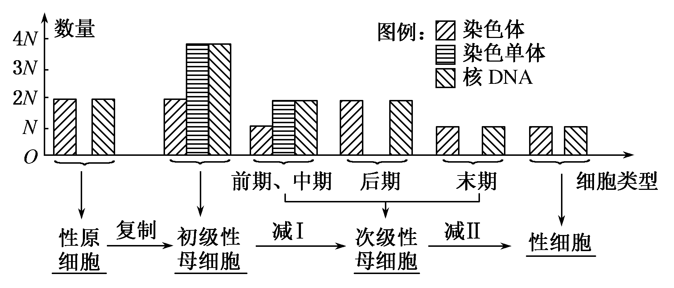
（1）核DNA加倍、染色单体为0→4N，发生在减数第一次分裂前的间期，原因是染色体复制。
(2)减数分裂过程中染色体数/核DNA分子数变化规律及原因
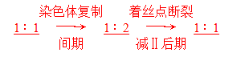

受精作用
1.概念：卵细胞和精子相互识别、融合成为受精卵的过程。如图所示：
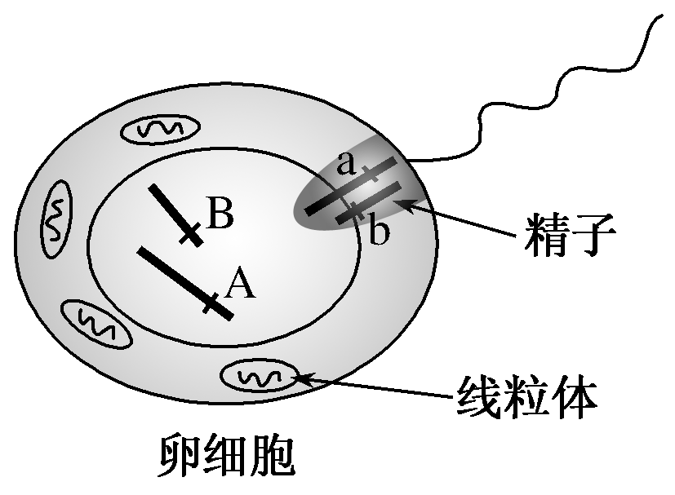
2实质：精子的细胞核与卵细胞的细胞核相互融合，使彼此的染色体会合在一起。
3结果：受精卵细胞核中的染色体数目又恢复到体细胞中的数目。
4.减数分裂和受精作用意义
①减数分裂过程中，由于基因重组，形成的配子染色体组成具有多样性，导致不同配子遗传物质的多样性，加上受精过程中卵细胞和精子结合的随机性，同一双亲的后代必然呈现多样性，从而有利于生物在自然选择中进化，体现了有性生殖的优越性。（基因重组是生物变异的重要来源）
②减数分裂和受精作用对于维持每种生物前后代体细胞中染色体数目的恒定，对于生物的遗传和变异，都是十分重要的。
5.受精作用注意：
(1)精子头部只有一个细胞核，几乎不含细胞质，线粒体聚集在尾部的基部，受精时只有头部进入卵细胞，而尾部留在外面。
(2)受精卵中的染色体（细胞核中遗传物质）：1/2来自父方，1/2来自母方。
(3)由于受精卵中的线粒体来自母方的卵细胞，而线粒体中含有少量DNA，所以受精卵中的DNA(即遗传物质)一半以上来自母方。
(4)精子头部的细胞膜与卵细胞膜发生融合，这体现了细胞膜的结构特点“一定的流动性”。
有丝分裂与减数分裂比较
一．减数分裂与有丝分裂列表比较
项目 | 减数分裂 | 有丝分裂
染色体复制的次数及时期 | 一次，减数第一次分裂前的间期 | 一次，有丝分裂间期
细胞分裂次数 | 两次 | 一次
联会、四分体时期及非姐妹染色单体间的交叉互换 | 有，在减数第一次分裂前期 | 无
同源染色体分离，非同源染色体自由组合 | 有，在减数第一次分裂后期 | 无
着丝点分裂，染色单体分开 | 有，在减数第二次分裂后期 | 有，在后期
子细胞中染色体数目的变化及时期 | 减半，在减数第一次分裂完成时 | 不变
子细胞中核遗传物质的组成 | 不一定相同 | 一定相同
分裂过程中形成纺锤体 | 有 | 有
二者联系 | 减数分裂是特殊方式的有丝分裂

二．细胞分裂各时期图像的判定(以2n＝4为例)
1.三个前期（染色体散乱排列）图的判断
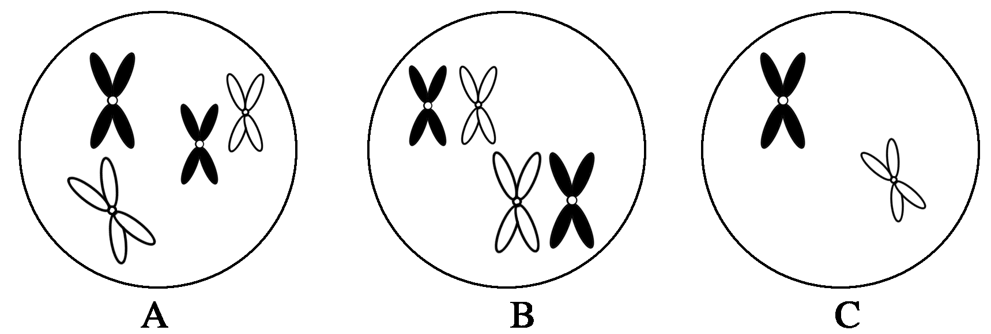
进一步判断依据：
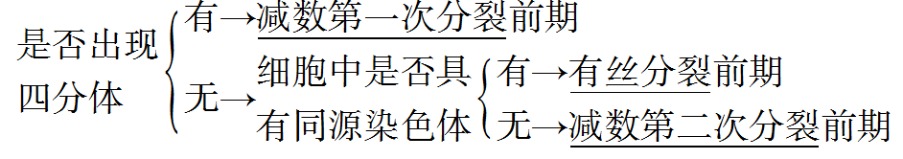
结果：A为有丝分裂前期，B为减数第一次分裂前期，C为减数第二次分裂前期。
2.三个中期（染色体排列在赤道板）图的判断
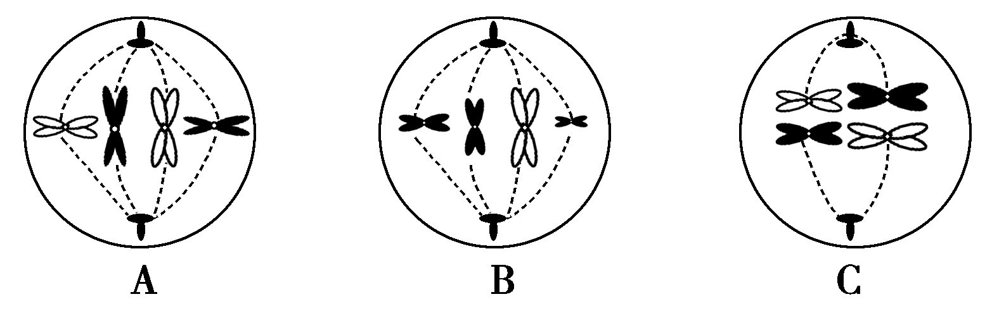
进一步判断依据：
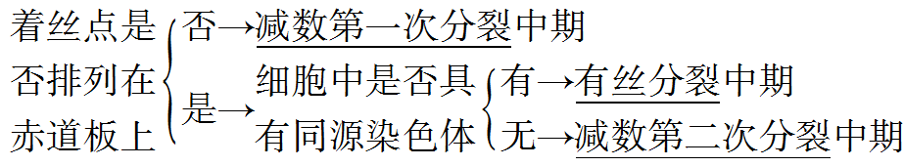
结果：A为有丝分裂中期，B为减数第二次分裂中期，C为减数第一次分裂中期。
3.三个后期（染色体移向两级）图的判断
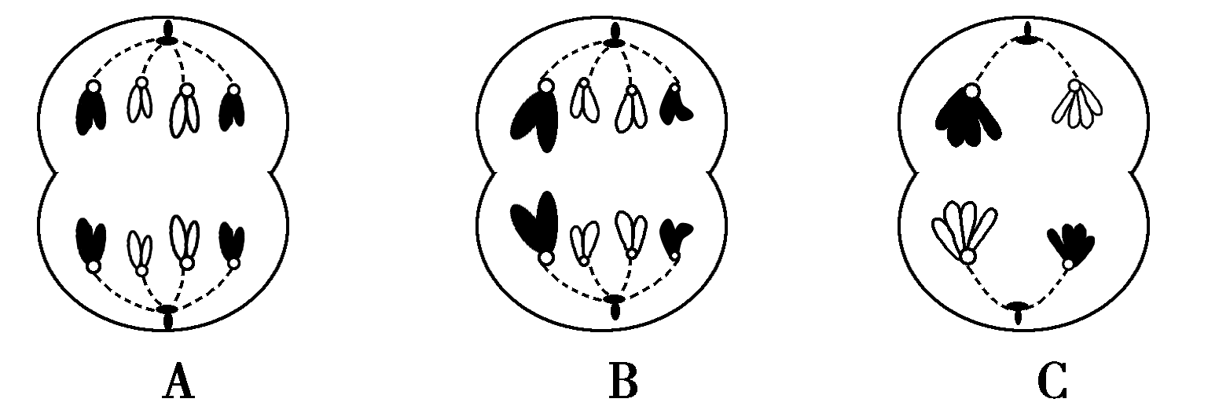
进一步判断依据：
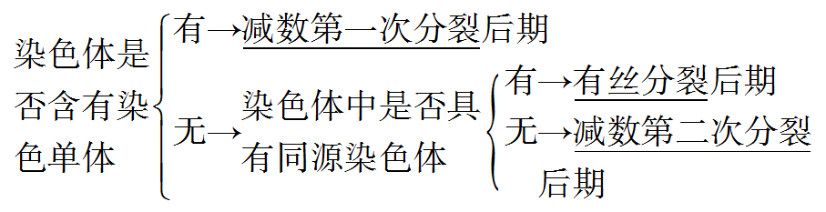
结果：A为有丝分裂后期，B为减数第二次分裂后期，C为减数第一次分裂后期。

三.每条染色体上DNA含量变化分析
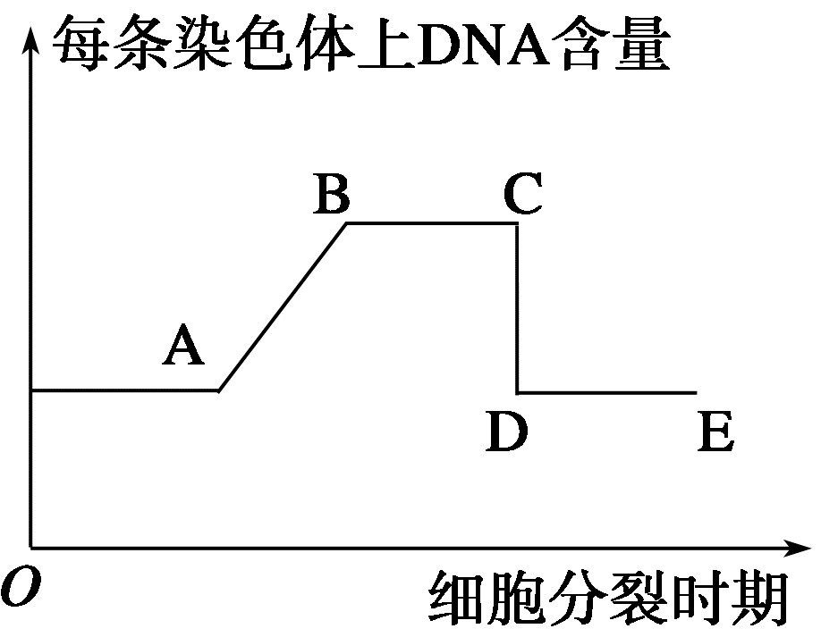
如图所示曲线既适用于减数分裂，也适用于有丝分裂，相关分析如下：
项目 | A→B | B→C | C→D | D→E
染色体的  变化特点 | 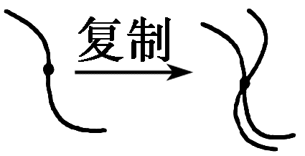 | 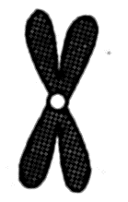 | 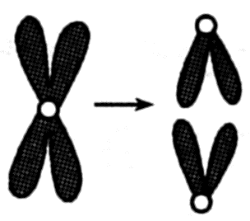 | 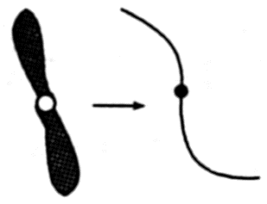
对应减数  分裂时期 | 减数第一次分裂前的间期 | 减数第一次分裂和减数第二次分裂的前期、中期 | 减数第二次分裂的后期 | 减数第二次分裂的后期和末期
对应有丝  分裂时期 | 间期 | 前期和  中期 | 后期 | 后期和  末期
四.细胞分裂过程中产生异常细胞的原因分析
1.纺锤体形成受阻：低温诱导或用秋水仙素处理，使有丝分裂过程中纺锤体的形成受阻（前期），导致体细胞内染色体数目加倍，形成多倍体细胞。
2.精原细胞减数分裂中一对同源染色体拉向同一极：在减数第一次分裂后期，同源染色体不分离导致产生的次级精(卵)母细胞异常，进而使产生的配子全部异常。（若该对染色体上有基因Bb，则产生两个Bb配子和两个无b基因的配子）
3. 精原细胞减数分裂中一对姐妹染色单体分开后拉向同一极：在减数第二次分裂后期，姐妹染色单体不分离，导致产生的配子有一半异常。（若该对染色体上有基因Bb，则产生两个正常的B配子和1个异常的bb配子，一个无B\b基因的异常配子或两个正常的b配子和1个异常的BB配子，一个无B\b基因的异常配子）

五.生物变异与细胞分裂的关系
(1)基因突变：主要发生在有丝分裂和减数分裂间期及无丝分裂DNA复制时。
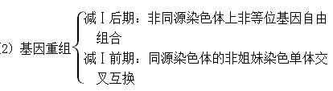
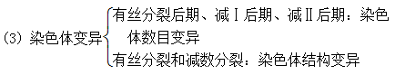

细胞的分化、衰老和凋亡及癌变
一．细胞分化
1.概念：在个体发育中，由一个或一种细胞增殖产生的后代，在形态、结构和生理功能上发生稳定性差异的过程。
2.特点：普遍性（生物界普遍存在）、持久性(发生于整个生命历程，胚胎时期达到最大化)、稳定性（细胞分化后维持稳定）和不可逆性（一般不能回到分化前状态，但植物细胞离体后经脱分化可以）。
3.实质：在个体发育过程中，不同细胞中遗传信息的执行情况不同(基因的选择性表达)。
①选择性表达过程
相同的核DNA――→不同的mRNA――→不同的蛋白质――→不同的形态结构――→不同的功能（如图）
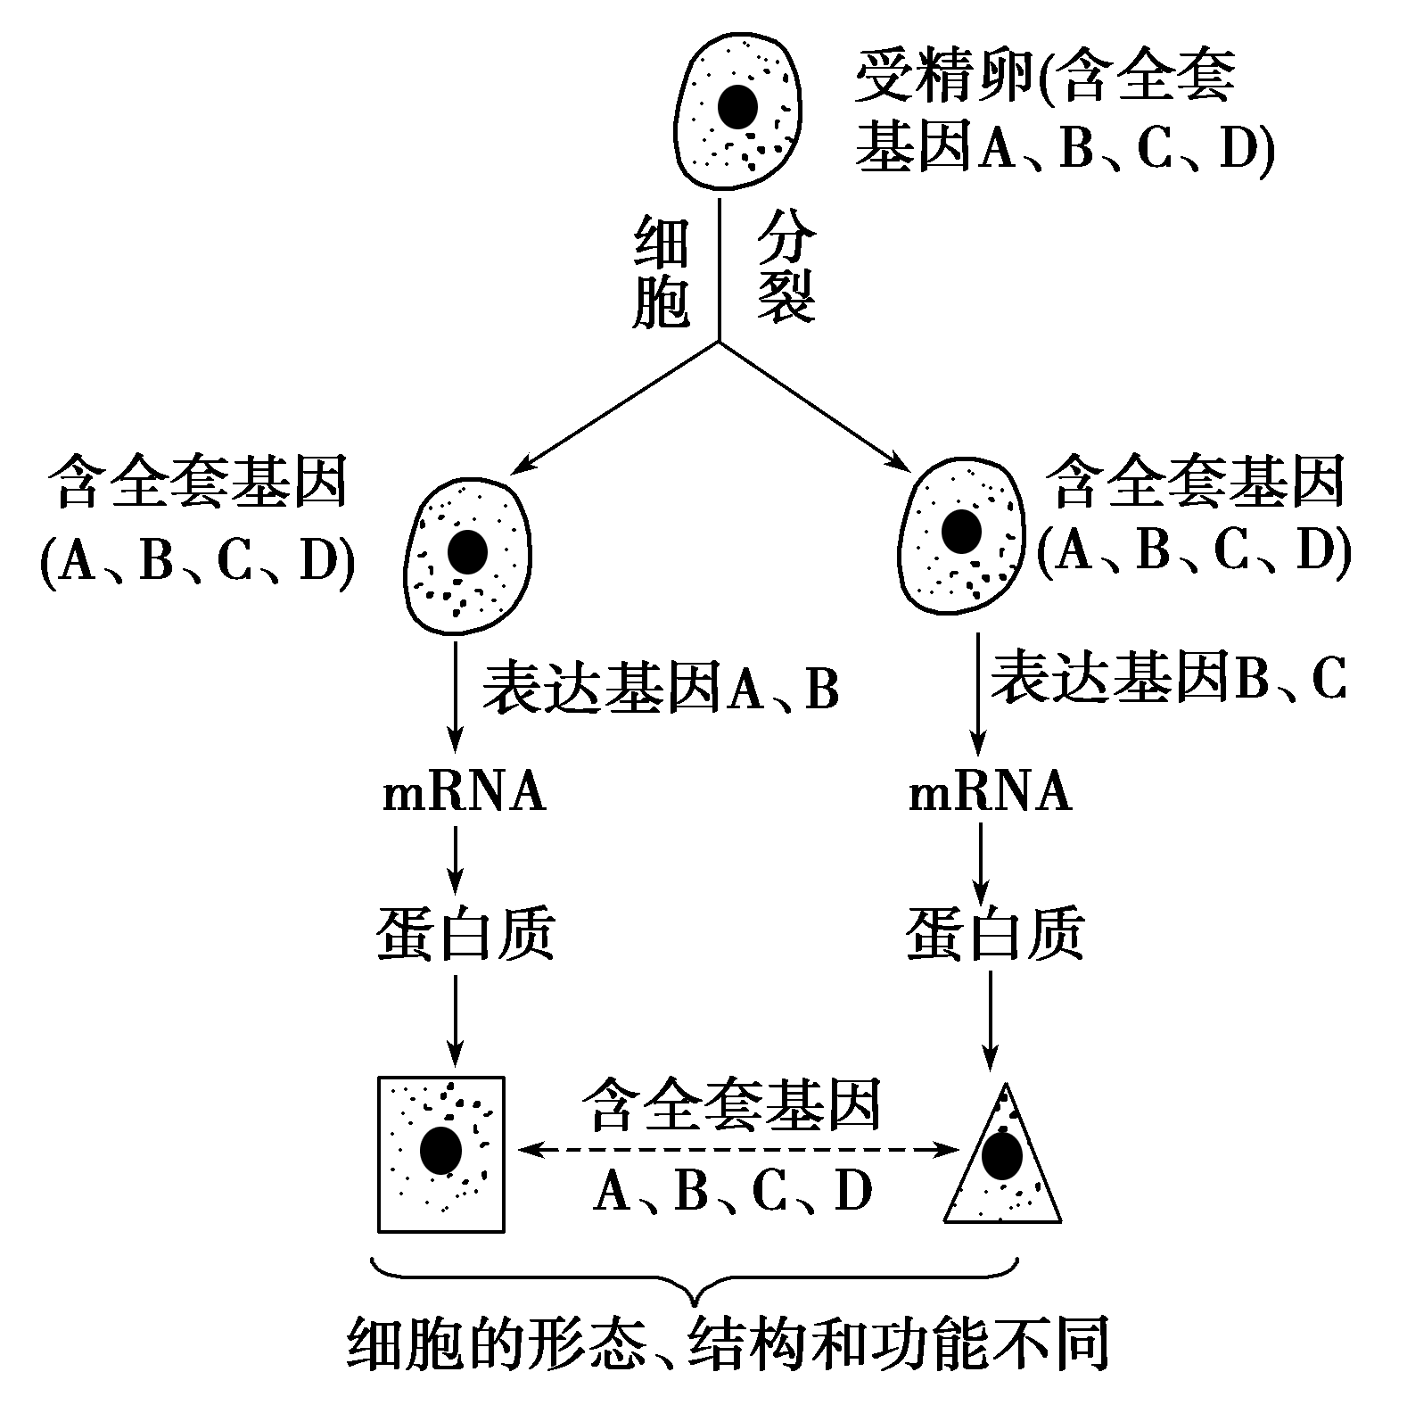
②从上图得知：细胞分化不改变细胞中的DNA，但改变细胞中的mRNA和蛋白质的种类。所以同一个体不同体细胞DNA完全相同，mRNA和蛋白质不完全相同（有的基因在所有细胞都要表达，比如ATP水解酶和合成酶基因、呼吸酶基因）
4. 细胞分化意义
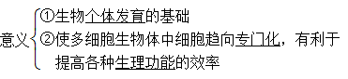

5．注意：细胞分化在自然条件下是不可逆的，但植物细胞离体经脱分化处理后可回到分化前状态。
二．细胞的全能性
1.概念：已经分化的细胞，仍然具有发育成完整个体的潜能。

2.
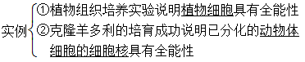

3.已分化的细胞仍然具有全能性的原因是：分化的细胞含有发育为完整个体的全套基因。
4.干细胞：动物和人体内少数具有分裂和分化能力的细胞。
5.把实例与相应的原理或过程连线
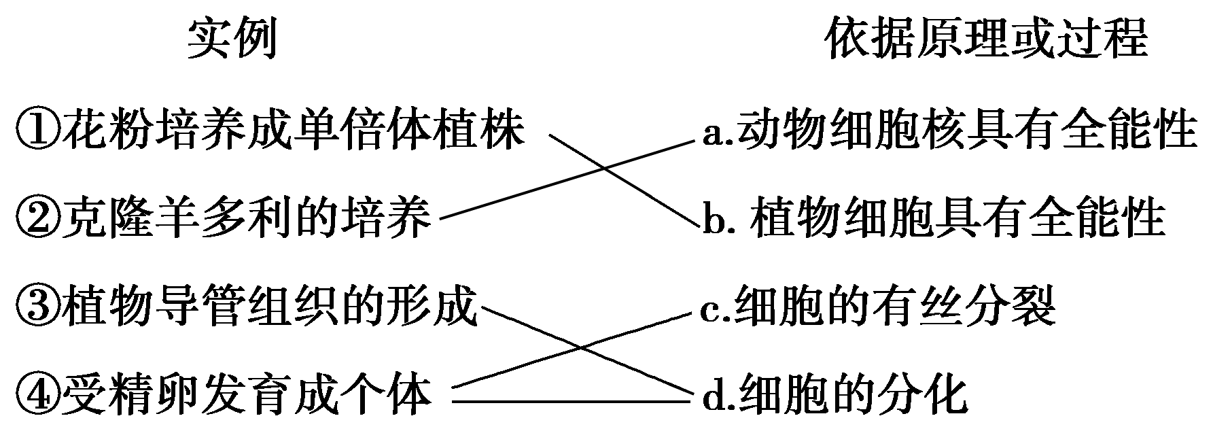
6．判断是否体现细胞全能性的标志
由种子（已是一个个体）发育成个体能证明受精卵具有全能性，不能证明已分化的体细胞的全能性；判断体细胞是否具有全能性的标志是看起点和终点，起点是“已分化的体细胞”，终点是发育成“个体”。（如造血干细胞分化成各种血细胞没有体现全能型）
雌蜂未受精的卵细胞发育成雄蜂证明了动物生殖细胞（高度分化的细胞）具有全能性
三．细胞分裂与分化、全能型的关系
①通常分化程度越高的细胞，分裂能力越差或暂时失去分裂能力，其表现出全能型的能力越小；
②生物的个体发育是通过细胞分裂和细胞分化过程共同实现的
四．细胞的衰老
1．细胞的衰老的特征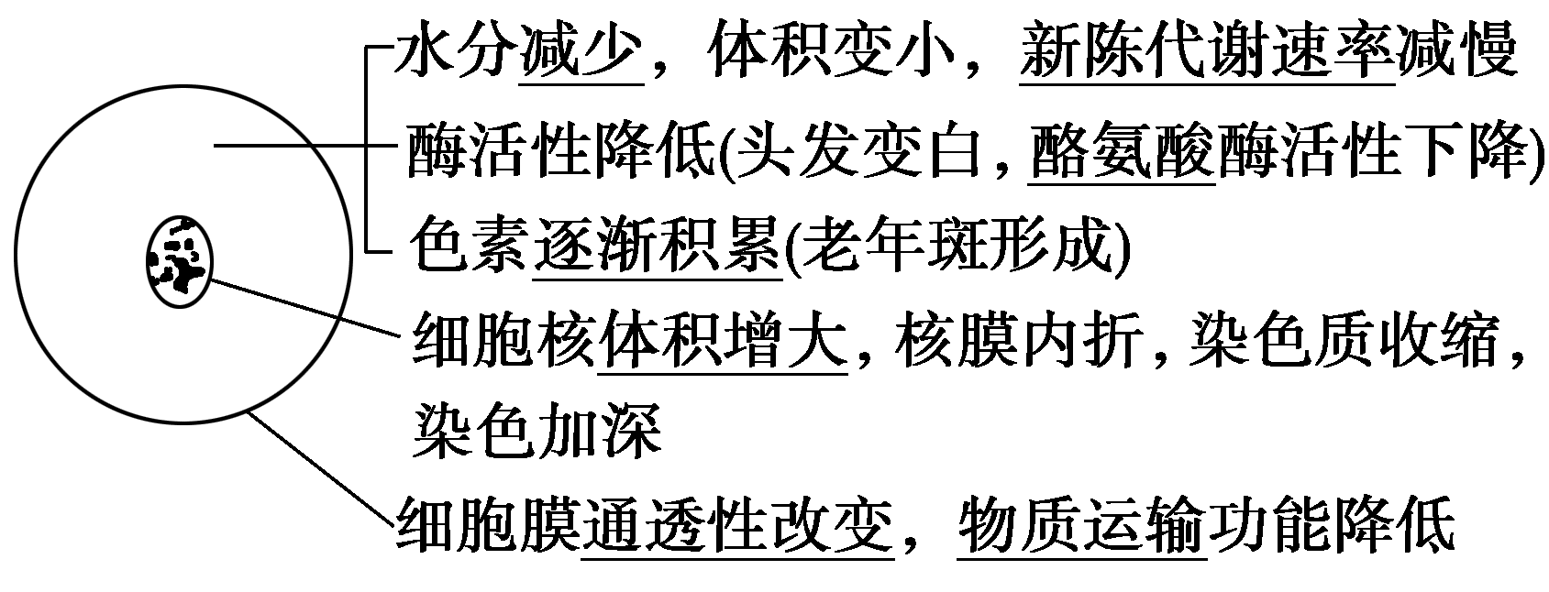
2.对于单细胞生物而言，细胞的衰老即是个体的衰老；对于多细胞生物而言，个体衰老是组成个体的细胞普遍衰老的过程。
3.细胞衰老的学说
（1）自由基学说：异常活泼的带电分子或基团称为自由基，为在细胞的各种氧化反应中，很容易产生自由基，自由基会攻击破坏执行正常功能的生物大分子。
（2）端粒学说：每条染色体两端有一段特殊序列的DNA叫做端粒。细胞每分离一次端粒DNA就缩短一截，当端粒消失后，正常DNA就会受损伤。
五．细胞的凋亡
(1)概念：由基因所决定的细胞自动结束生命的过程。
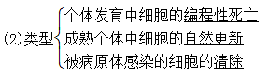

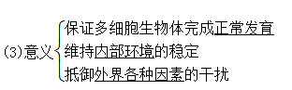
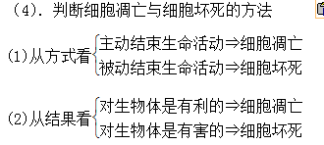
六．细胞的癌变
1.癌变实质：原癌基因和抑癌基因发生突变，导致正常细胞的生长和分裂失控。
2.癌细胞的特征
①在适宜的条件下，能够无限增殖。
②形态结构发生显著变化，如成纤维细胞由扁平梭形变成球形。
③细胞的表面发生了变化，细胞膜上的糖蛋白等物质减少，导致癌细胞在体内容易分散和转移。
3.致癌因子的分类(连线)
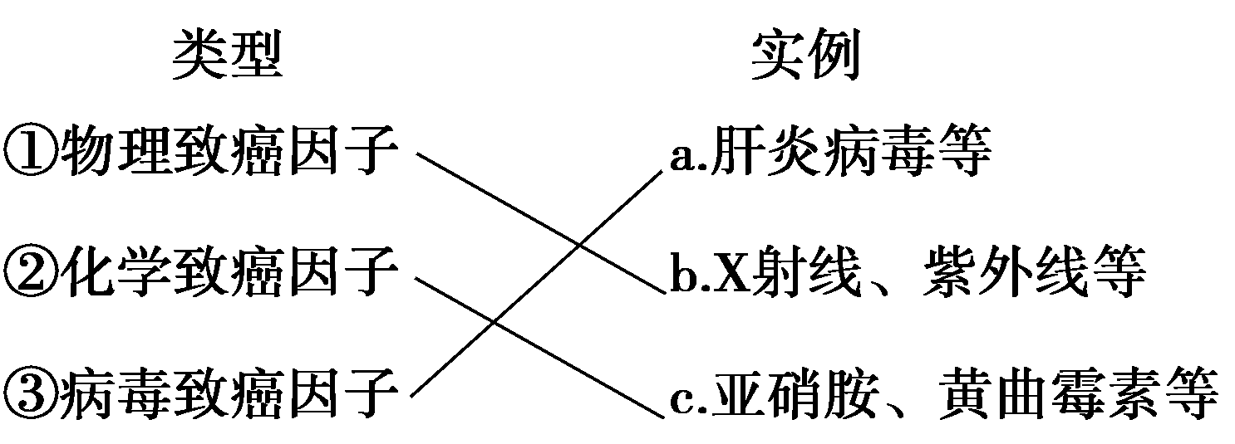
4. 原癌基因与抑癌基因的功能
①原癌基因主要负责调节细胞周期，控制细胞生长和分裂的进程。
抑癌基因主要是阻止细胞不正常的增殖。
②正常细胞中存在原癌基因和抑癌基因，是细胞正常生命活动必须的基因
5．有丝分裂、细胞分化、细胞衰老、细胞凋亡都不会使遗传物质发生改变，细胞癌变有遗传物质的突变。细胞分裂、分化、衰老、凋亡、癌变可发生在个体发育的各个时期。

